### أ.م.د. احمد بهجت خلف- تدريسي

### التخصص : تنمية وتربية غابات /تحسس نائي

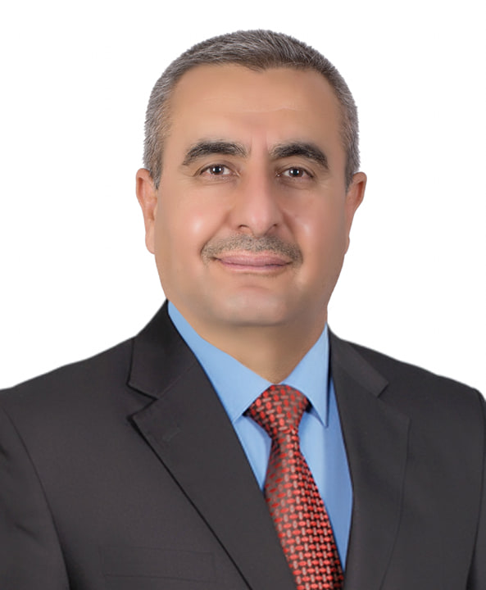

Photo

**التحصيل الاكاديمي:**

**2007-2009 Master:**

**Ph.D.: 2013-2016**

|  |
| --- |
|  |
| العنوان الرسمي: جامعة ديالى / كلية الزراعة / قسم علوم التربة والموارد المائية |
| الايميل الرسمي: ahmedkhalaf@uodiyala.edu.iq |
|  |
| <https://www.scopus.com/authid/detail.uri?authorId=57218321085> رابط سكوبس: |

**الخبرات العملية:**

* **1994—1999 مهندس زراعي في الهيئة العامة للغابات الصناعية**
* **1999-2005 مهندس زراعي اقدم في الشركة العامة للبستنة والغابات**
* **2005- 2016رئيس مهندسين زراعين اقدم في مديرية زراعة ديالى**
* **2017 لحد الان أستاذ مساعد في كلية الزراعة / جامعة ديالى- استاذ التحسس النائي**

**الورش والندوات المختلفة:**

* **ندوة علمية – نظم المعلومات الجغرافية وتطبيقاتها الزراعية- قسم التربة كلية الزراعة – ديالى-2019 .**
* **دورة تدريبية - تقدير الدليل NDVI باستخدام برنامج ERDAS – كلية الزراعة – ديالى 2019**
* **دورة تدريبية- قياس المسافات والمساحات من الصور الفضائية-كلية الزراعة –ديالى- 2020**
* **دورة تدريبية- استخدام برنامج Erdis و Arcgis لمتابعة الكوارث الطبيعية-كلية الزراعة- ديالى 2020**
* **دورة تدريبية - استخدام تقنيات التحسس النائي ونظم المعلومات الجغرافبة في رصد وحصر وتقييم انتشار فايروس كورونا COVID-19.كلية الزراعة – ديالى 2020**
* **ورشة عمل الكترونية -** **استخدام تقنيات التحسس النائي ونظم المعلومات الجغرافبة في رصد وحصر وتقييم انتشار فايروس كورونا COVID-19 –كلية الزراعة – جامعة ديالى.2020**
* **دورة تدريبية تطبيقات التحسس النائي Remote sensing في المجالات الزراعية – كلية الزراعة –ديالى.2021**
* **دورة ةتدريبية- استخدام الصور الفضائية لحساب درجة الحرارة السطحية للمياه-قسم علوم التربة والموارد المائية –الزراعة –ديالى .2021**
* **دورة تدريبية - تقدير الزحف العمراني واتجاهه باستخدام تقنات التحسس النائي ونظم المعلومات الجغرافية.كلية الزراعة – ديالى .2022.**
* **دورة تدريبية .** **اعداد خرائط الصفات الفيزياوية للتربة باستخدام التحسس النائي و GIS. قسم علوم التربة والموارد المائية –الزراعة –ديالى .2022**

**البحوث المؤتمرات العلمية:**

* **المؤتمر العلمي الاول للبحوث الزراعية –لكلية الزراعة – جامعة ذي قار .2017**
* **المؤتمر الدولي العلمي الثالث للبحوث الزراعية –جامعة كركوك . كلية الزراعة – جامعة كركوك-7-8 /11/2018.**
* **المؤتمر الزراعي الدولي الثالث، كلية الزراعة والغابات، جامعة الموصل وكلية علوم الهندسة الزراعية جامعة دهوك 2-3 تشرين اول 2019**
* **International Congress on Agriculture and Animal Sciences (ICAGAS), Alanya / Turkey.2019..**
* **المؤتمر الدولي التاسع للتنمية الزراعية المتواصلة 4-6 .2019 –جامعة الفيوم –مصر**
* **المؤتمر العلمي الدولي الثاني 24-25 نيسان .2019 .كلية العلوم – جامعة القادسية.**
* **المؤتمر العلمي الدولي الاول الافتراضي لكلية الزراعة –ديالى -2020.**
* **المؤتمر الدولي المغاربي الاول لمستجدات التنمية المستدامة " الواقع والمامول"12-16اذار 2021 .**
* **The Effect of some Topographic Factors on Natural Regeneration of Forests Burnt and Unburned In Atroosh Area Using Remote Sensing RS And GIS Techniques. Tikrit Journal for Agricultural Sciences.2017.**
* **Estimation of the NDVI vegetation index to the Canaan forest using temporal spatial images.** **(Journal of Biodiversity and Environmental Sciences (JBES).2018**
* **Detection of vegetation degradation in selected areas of Diyala governorate using remote sensing.** **International Congress on agriculture and animal sciences.2018**
* **USE THE NDVI INDEX TO CLASSIFY THE LAND COVERS OF THE CITY OF BAQUBA AND ITS OUTSKIRTS.** **Mesopotamia Journal of Agriculture.2019.**
* **MONITORING THE DETERIORATION OF THE VEGETATION COVER IN THE KANAAN AREA USING REMOTE SENSIN AND GEOGRAPHIC INFORMATION SYSTEM.** **Diyala Agricultural Sciences Journal.2019.**
* **Use remote sensing techniques to estimation of vegetation factor (C) for selected areas in Diyala Governorate.** **Journal of Physics: Conference Series.2019.**
* **DETECTION LAND COVER CHANGES OF THE BAQUBA CITY FOR THE PERIOD 2014-2019 USING SPECTRAL INDICES.** **The Iraqi Journal of Agricultural Science.2020.**
* **Use of remote sensing and GIS techniques in monitoring of land use/land cover changes: case study of Kanaan area of Diyala Province, Central Iraq.** **Indian Journal of Ecology.2021.**
* **Use Some Spectral Indices to Follow the Flooding of The Diyala River. Journal of Physics: Conference Series.2021.**
* **Remote sensing techniques and geographic information systems to study soil characteristics in baquba governorate.2021.**
* **Estimate Salinity of Soils, Some Nutrients Solubility and Their Spatial Distribution in Baqubah City - Diyala – Iraq Using Remote Sensing And GIS. REVIEW OF INTERNATIONAL GEOGRAPHICAL EDUCATION.2021.**
* **Using Remote Sensing and Geographic Information Systems to Study the Change Detection in Temperature and Surface Area of Hamrin Lake. Baghdad Science Journal.2022.**
* **Spatial Analysis of Some Soil Characteristics in Baqbah City-Diyala-Iraq Using Remote and GIS. NeuroQuantology.2022.**

***عضوية الجمعيات والهيئات:***

* **عضو منصة اريد العلمية**
* **عضو مركز الابتكار والابداع العراقي (منتدى المخترعين )**

**الشهادات التقديرية وكتب الشكر:**

**كتاب شكر عدد 4 من وزير التعليم العالي**

**كتاب شكر عدد 4 من رئيس الجامعة**

**كتاب شكر عدد 10 من عميد كلية**

**كتاب شكر عدد 20 من مدير الزراعة في ديالى**

**المهارات الاخرى:**

* **استخدام Microsoft Word, Excel, PowerPoint**
* **استخدام ArcGis, ERDAS IMAGINE**